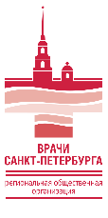
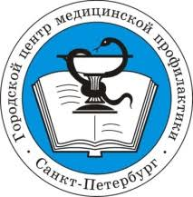
СПб ГКУЗ «Городской центр медицинской профилактики»
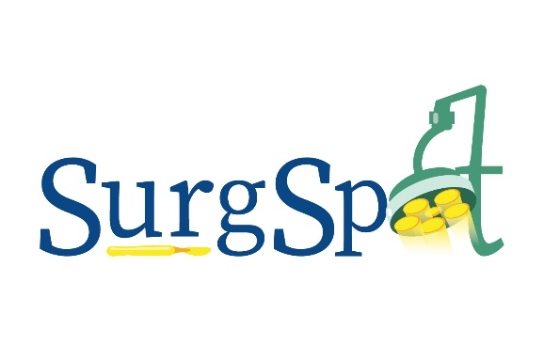
Региональная общественная организация «Врачи Санкт-Петербурга»

Первый научно-практический онлайн-семинар «SurgSpot» I-2020

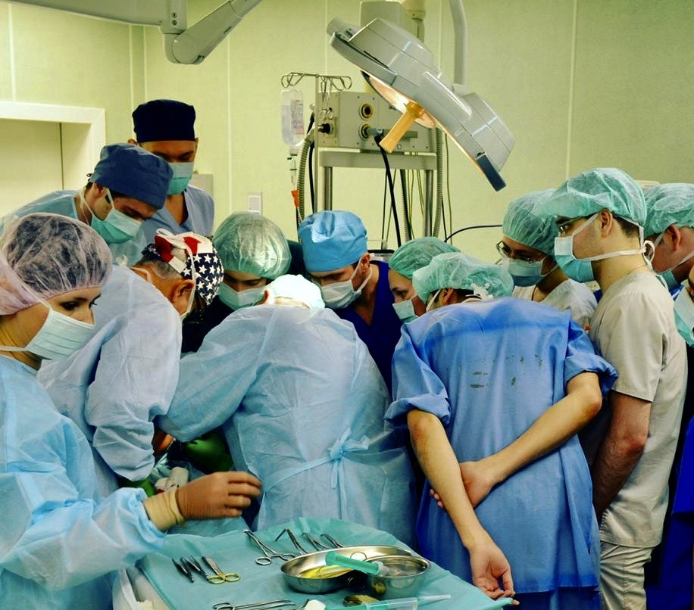

Когда: Пятница, 15 мая 2020г. Время: начало семинара в 15:30
Регистрация: доступна онлайн регистрация
Где: онлайн площадка zoom.us
Перейти на онлайн трансляцию по ссылке: «Подключиться к трансляции семинара»

НМО: Документация по данному учебному мероприятию представлена в Комиссию по оценке учебных мероприятий и материалов для НМО. Число участников – не более 70.

www.vrachi-spb.ru

Глубокоуважаемые коллеги!
Мы рады пригласить Вас на первый научно-практический семинар «SurgSpot» I-2020, который состоится 15 мая 2020 года в онлайн трансляции на площадке Zoom.us
Научно-практический «SurgSpot» I-2020 создан врачами и для врачей.
Развитие мировой медицины основывается на улучшении качества оказываемой пациентам медицинской помощи, базируемое на новейших технологиях диагностики заболеваний, технике их оперативного лечения и современной фармакотерапии.
Как известно, ранняя диагностика и своевременное назначение новейшей фармакотерапии могут значительно улучшить состояние пациента и отдалить хирургическую тактику лечения выявленной патологии.
Понимая, что переход на модель непрерывного медицинского образования неизбежен, мы запланировали ежегодное проведение серии образовательных семинаров, не менее 3-4 раз в год, с желательной аккредитацией в системе непрерывного медицинского образования, что позволит нашим слушателям не только освежить свои знания и получить новые, но и накопить образовательные зачетные единицы. С целью улучшения качества проводимого образовательного мероприятия темы последующих заседаний и их актуальность будет обсуждена со слушателями с проведением голосования и выбором наиболее актуальных и волнующих врачей рабочих вопросов по различным нозологиям.
В рамках первого семинара будут освещены проблемы диагностики и консервативного лечения облитерирующего атеросклероза артерий нижних конечностей, технические особенности и «подводные камни» склеротерапии периферических вен, а также особенности современной диагностики и лечения лимфедемы конечностей.



До скорой встречи!
С уважением,
Организационный комитет
«SurgSpot» I-2020

ПРОГРАММА НАУЧНО-ПРАКТИЧЕСКОГО СЕМИНАРА «SurgSpot» I-2020

Время | Тема | Спикер
15:30-16:15 | «Современные методы консервативной терапии пациентов с хронической ишемией нижних конечностей» | Пуздряк П.Д.
16:15-16:20 | Перерыв
16:20-17:05 | «Склеротерапия периферических вен: обзор зарубежной литературы» | д.м.н., профессор  Гусинский А.В.
17:05-17:15 | Дискуссия
17:35 – 18:10 Перерыв
17:15 – 18:00 | «Лимфедема: современные методы диагностики и лечения» | д.м.н., профессор  Фионик О.В.

Президиум:

Гусинский А.В., д.м.н., профессор кафедры сердечно-сосудистой хирургии ФГБУ «НМИЦ им. В. А. Алмазова» Минздрава России
Фионик О.В., д.м.н., профессор кафедры хирургических болезней ФГБУ «НМИЦ им. В. А. Алмазова» Минздрава России
Пуздряк П.Д., Член Совета РОО «Врачи Санкт-Петербурга»; член Американского и Европейского обществ сосудистых хирургов (SVS, ESVS), член Российского общества ангиологов и сосудистых хирургов;

Информация о спикерах:
Пуздряк Петр Дмитриевич, сердечно-сосудистый хирург первой категории отделения сосудистой хирургии СПб ГБУЗ «Городская многопрофильная больница №2», Член Совета Региональной общественной организации «Врачи Санкт-Петербурга», член Российского, Американского и Европейского общества сосудистых хирургов.
Гусинский Алексей Валерьевич, д.м.н., профессор кафедры сердечно-сосудистой хирургии ФГБУ «НМИЦ им. В. А. Алмазова» Минздрава России.
Фионик Ольга Владимировна, д.м.н., профессор кафедры хирургических болезней ФГБУ «НМИЦ им. В. А. Алмазова» Минздрава России.
Ченцов Дмитрий Викторович, руководитель ГЦМП, исполнительный директор Региональной общественной организации «Врачи Санкт-Петербурга»
Рахматиллаев Тохир Бекмуратович - ассистент кафедры сердечно-сосудистой хирургии ФГБУ «НМИЦ им. В.А. Алмазова»

www.vrachi-spb.ru

Требуется предварительная регистрация:


Есть вопросы: Пишите:

surgspot@yandex.ru

До встречи!

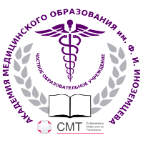
Партнеры организации:



Предварительная программа «SurgSpot» II-2020 на сентябрь 2020:

- Острый аортальный синдром: диагностика, маршрутизация пациентов и методы лечения.
- Опыт применения простагландинов Е в амбулаторной урологии.
- Клинико-лабораторные методы оценки эффективности антитромботической терапии пациентов, страдающих перемежающейся хромотой.
- Каротидная эндартерэктомия: хирургическое лечение как профилактика ишемического инсульта, методы послеоперационного контроля заболевания.
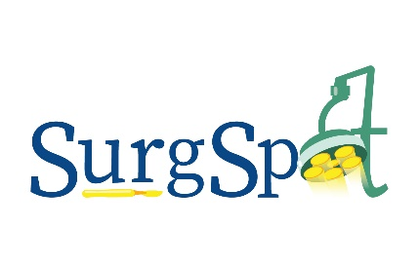
Санкт-Петербург, 15 мая 2020

